Тема: «Оптимизация работы воздушных компрессоров первой, второй линий очистки сточных вод КОС ККВ-9»

Канализационные очистные сооружения (КОС) предназначены для биологической очистки бытовых сточных вод до качества, соответствующего нормам для сброса очищенных сточных вод в естественные водоёмы, а также повторного использования для технических нужд и полива.
Технология и соответствующее оборудование КОС обеспечивают полную механическую очистку, включая удаление и обезвоживание песка, а также обработку вторичного осадка, достаточную для его дальнейшей утилизации.
Канализационные очистные сооружения ККВ-9 (Приложение 1) предназначены для очистки только бытовых сточных вод, и поэтому на них категорически запрещается отводить регенерационные и/или производственные стоки от каких-либо объектов, которые изначально по проекту не предусмотрены и не оборудованы локальными сооружениями для предварительной очистки с доведением состава близкого к составу бытовых стоков.
До подачи сточных вод на КОС сточные воды должны быть доведены до параметров, соответствующих условиям применения станции биологической очистки бытовых сточных вод.
1. Аэрация
1.1. Компрессор.
Для подачи воздуха на аэрацию используются погружные компрессоры роторного типа, установленные в аэротенках под водой. Компрессоры устанавливаются на специальных рамах. Опорные точки компрессоров комплектуются виброизоляторами. В комплект поставки каждого компрессора входит:
• цепь для подъема;
• кабель электропитания компрессора;
• глушитель всасывания № 1 с фильтром;
• глушитель всасывания № 2;
• глушитель нагнетания;
• обратный клапан;
• предохранительный клапан;
• гибкое соединение;
• манометр;
• виброизолирующая муфта.

Оптимальный температурный режим увеличивает срок службы шестерен и подшипников.
Погружные компрессоры идеальны для применения их под водой для требований повышенного объема подачи воздуха и общей теплоизоляции.
1.2. Регулировка аэрации
Каждая камера аэротенка имеет собственную систему аэрации. Интенсивность аэрации в камерах с блочной загрузкой должна быть одинаковой. Интенсивность аэрации в камерах с плавающей загрузкой должна быть достаточной для перемешивания загрузки.
Контроль количества растворенного кислорода должен осуществляться в четвертой и пятой камерах по диаграмме № 1. В остальных камерах в зависимости от времени суток и нагрузке на камеру (есть подача стока или нет подачи).
Количество растворенного кислорода может изменяться в пределах указанных в диаграмме № 1.
Характерные показатели 0₂ при расчетной нагрузке по ВПК в пятикамерном аэротенке:
Диаграмма № 1
1 | 2 | 3 | 4 | 5
0₂= 0 + 1 | 0₂= 1 + 3 | 0₂= 4 + 5 | 0₂ = 6 + 7 | 0₂>7
мг/л | мг/л | мг/л | мг/л | мг/л

Минимальная интенсивность аэрации, которую можно отрегулировать, должна обеспечить перемешивание, достаточное для предотвращения выпадения осадка. Количество кислорода в последней камере при максимальных нагрузках всегда должно быть не менее 7 мг/л (больше возможно). Количество кислорода в предпоследней камере при максимальных нагрузках должно быть не менее 4 мг/л (больше возможно).
Перерывы в работе компрессоров более чем на 2 часа нарушают баланс между количеством бактерий и простейших (Protozoa), что приводит к увеличению прироста ила.
1.3. Расчет экономического эффекта.
В технологическом процессе очистки сточных вод на станции биологической очистки ККВ-9 используется две линии очистки №1 и №2 (Приложение 2), в каждой из которых установлен погружной воздушный компрессор высокой производительности «ANLET» (Приложение 3). В процессе регулировки воздуха для оптимальной очистки сточных вод, при уменьшении аэрации, происходит срабатывание сбросного клапана, и компрессор начинает перегреваться.
Для оптимальной работы воздушного компрессора и экономии электроэнергии предлагается оставить в работе один воздушный компрессор на две линии, путем монтажа перемычки между воздушными гребенками первой и второй технологических линий из полипропиленовой трубы Ду 40 мм, что приведет к разгрузке компрессора, уменьшению температуры нагрева и появлению резервного оборудования.
Экономический эффект от мероприятия достигается за счет постоянной эксплуатации одного погружного воздушного компрессора вместо двух. Характеристика воздушного компресса приведена в таб.1.
Таблица 1.
Производительность, м³/ч | Рабочее давление,  кРа | Мощность, кВт | Частота, Гц | Напряжение, В
157,2 | 35 | 3,7 | 50 | 380

Месяц внедрения мероприятия: ноябрь, 2022 г.
Планируемая наработка к 01.08.2023 г. – 6600 часов.
Тариф на электроэнергию: на ноябрь 2022 г., 1 кВт×ч стоит 5,10444 руб.
Планируемая экономия ТЭР за отчетный период (9 месяцев) составит:
E_{тэр} = Мощность насоса × Наработка за отчетный период =
=3,7 (кВт) × 6600 (ч) = 24420 кВт × ч
Экономический эффект за 9 месяцев:
Э_{к} = E_{тэр} × Стоимость 1 кВт×ч =
=24 420 (кВт × ч) × 5,10444 (руб) = 124650,425 руб.
Таким образом, экономический эффект от использования одного погружного воздушного компрессора вместо двух за 9 месяцев составит 124,65 тыс.руб. А второй компрессор будет переведен в резерв.

Приложение 1
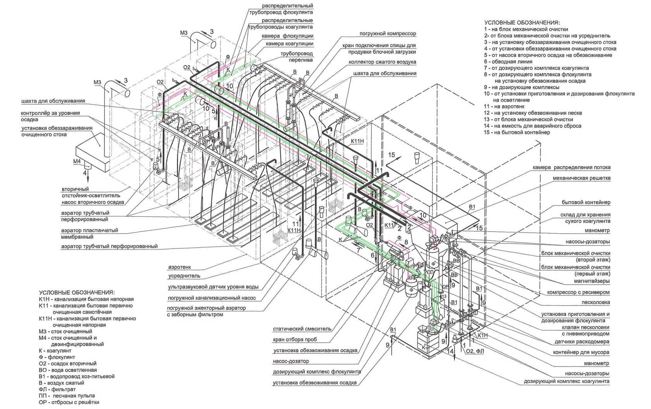
Рис. 1. Принципиальная схема технологических трубопроводов

Приложение 2
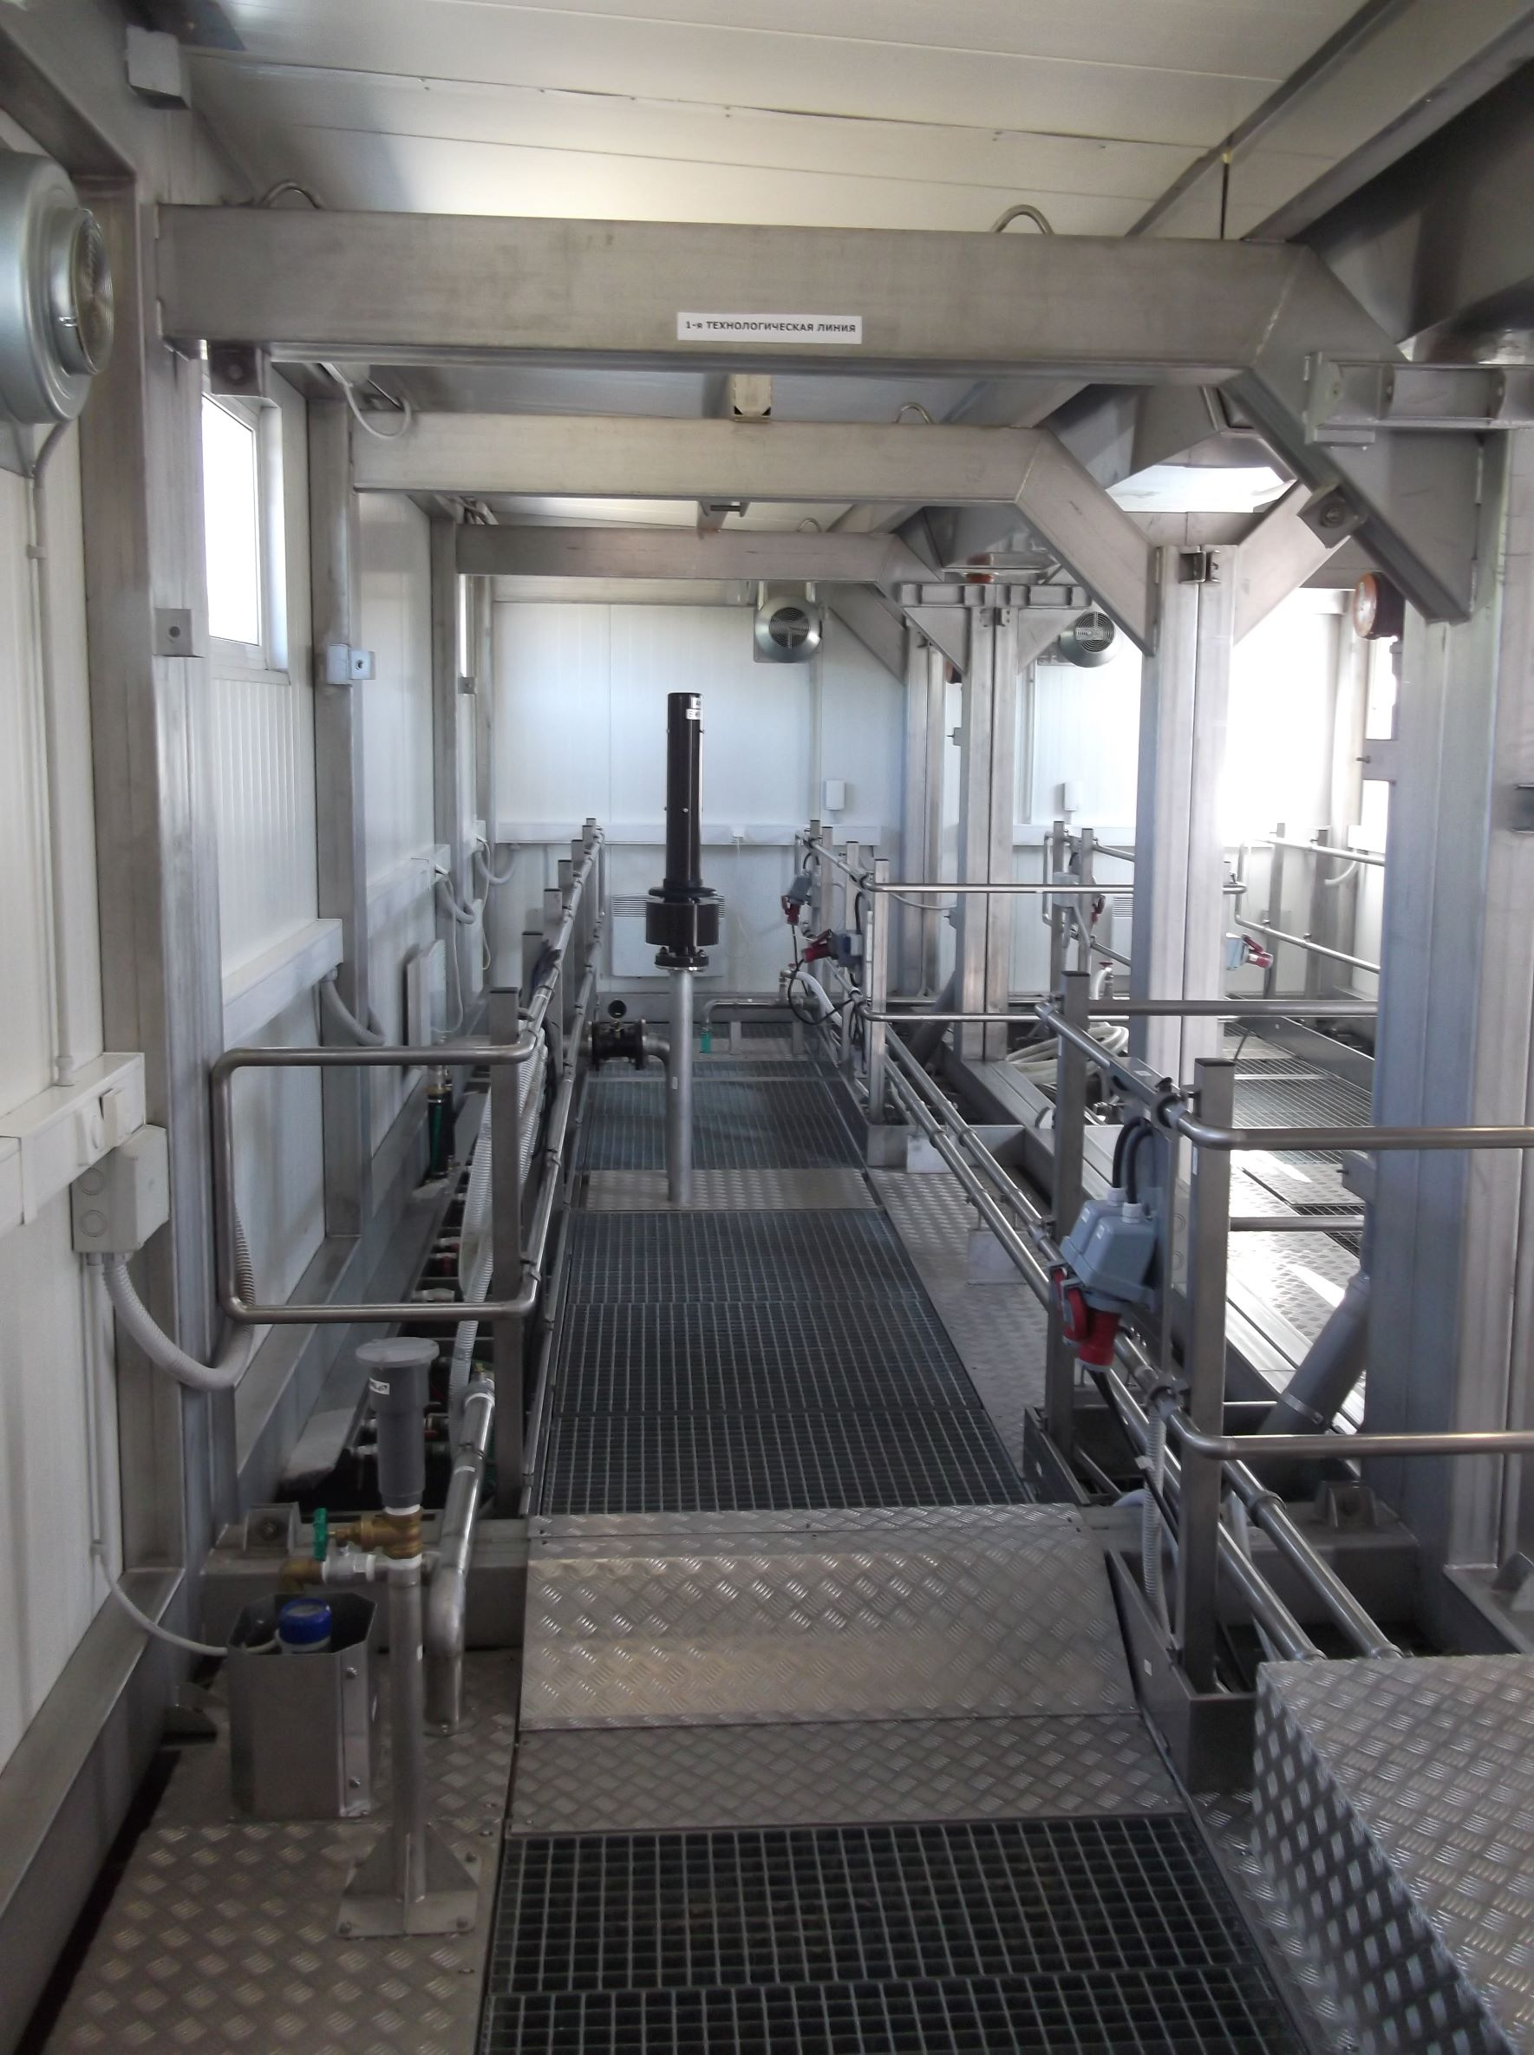
Рис. 2. Первая технологическая линия
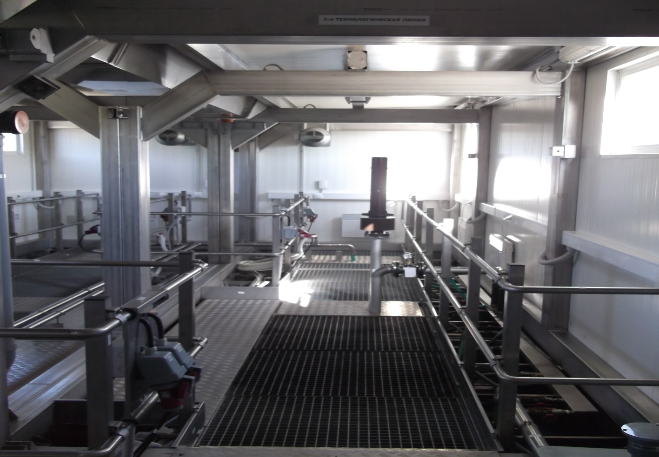
Рис. 3. Вторая технологическая линия

Приложение 3
Рис. 4. Воздушный компрессор первой технологической линии

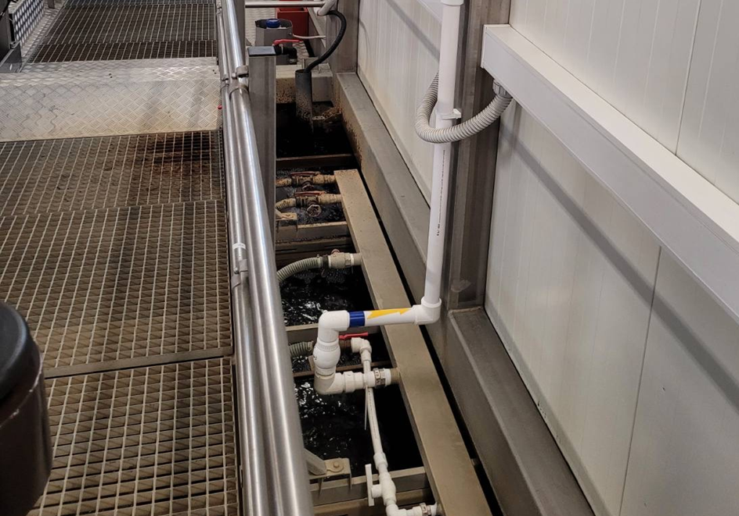

Рис. 5. Воздушный компрессор второй технологической линии

